

КОНТРОЛЬНО-СЧЕТНАЯ ПАЛАТА ЗЛАТОУСТОВСКОГО ГОРОДСКОГО ОКРУГА

ИНФОРМАЦИЯ О РЕЗУЛЬТАТАХ
ЭКСПЕРТНО-АНАЛИТИЧЕСКОГО МЕРОПРИЯТИЯ

Подготовка заключения на проект решения Собрания депутатов Златоустовского городского округа «О внесении изменений в решение о бюджете Златоустовского городского округа на 2023 и плановый период 2024 и 2025 годов»

В соответствии со статьей 157 Бюджетного кодекса РФ, пунктом 12 Положения о бюджетном процессе, пунктом 38 Положения о Контрольно-счетной палате ЗГО проведена экспертиза проекта решения Собрания депутатов ЗГО «О внесении изменений в решение о бюджете Златоустовского городского округа на 2023 и плановый период 2024 и 2025 годов» (далее – Проект решения о внесении изменений в бюджет, Проект), по результатам которой составлено заключение от 19.10.2023 №98.
Экспертиза Проекта решения о внесении изменений в бюджет проведена с целью определения достоверности и обоснованности показателей вносимых изменений в бюджет Златоустовского городского округа на текущий финансовый год и плановый период.
Проектом решения о внесении изменений в бюджет предложено изменить основные характеристики и иные показатели бюджета городского округа, утвержденные решением Собрания депутатов ЗГО от 19.12.2022 №67-ЗГО «О бюджете Златоустовского городского округа на 2023 год и плановый период 2024 и 2025 годов» (далее – Решение о бюджете).
В ходе экспертизы проведен сравнительный анализ показателей Проекта решения о внесении изменений в бюджет и показателей Решения о бюджете (с изменениями от 03.07.2023 №31-ЗГО).
В заключении Контрольно-счетной палатой ЗГО отмечено следующее:
1. При формировании Проекта решения Собрания депутатов ЗГО о внесении изменений в бюджет соблюдены требования бюджетного законодательства к его структуре и содержанию, соблюдены принципы общего (совокупного) покрытия расходов бюджета, прозрачности и открытости бюджета.
2. Проектом решения о внесении изменений в бюджет предлагается утвердить общий объем доходов бюджета городского округа на 2023 год в сумме 7 675 813,11 тыс. рублей, что на 534 294,31 тыс. рублей или на 7,5% выше утвержденных Решением о бюджете показателей.
Увеличение прогнозируемого общего объема доходов бюджета планируется за счет роста объема налоговых и неналоговых доходов бюджета на 140 000,053 тыс. рублей (на 6%).
Рост объема налоговых доходов бюджета предусматривается на 110 644,053 тыс. рублей.
Данные о предлагаемых изменениях бюджета Златоустовского городского округа по доходам на 2023 год представлены в таблице:
Ед. изм.: тыс. рублей
Наименование показателя | 2023 год |  | Изменение
Наименование показателя | Решение о бюджете | Проект | тыс. рублей | %
Налоговые и неналоговые доходы | 2 332 766,000 | 2 472 766,053 | + 140 000,053 | + 6%
Удельный вес в общих доходах | 32,7% | 32,2% | - | -
из них:
налоговые доходы | 2 184 079,000 | 2 294 723,053 | + 110 644,053 | + 5,1%
неналоговые доходы | 148 687,000 | 178 043,0 | + 29 356,0 | + 19,7%
Безвозмездные поступления | 4 808 752,800 | 5 203 047,057 | + 394 294,257 | + 8,2%
Удельный вес в общих доходах | 67,3% | 67,8% | - | -
из них:
поступления из других бюджетов бюджетной системы РФ | 4 798 188,520 | 5 192 482,777 | + 394 294,257 | + 8,2%
доходы бюджетов городских округов от возврата организациями остатков субсидий прошлых лет | 10 016,990 | 10 016,99 | 0,000 | х
безвозмездные поступления от государственных (муниципальных) организаций | 547,290 | 547,29 | 0,000 | х
ВСЕГО ДОХОДОВ: | 7 141 518,800 | 7 675 813,11 | + 535 491,45 | + 7,5%

Как видно из таблицы, по отношению к утвержденным показателям Решения о бюджете на 2023 год налоговые и неналоговые доходы увеличиваются на сумму 140 000,053 тыс. рублей или на 6%, безвозмездные поступления запланированы с ростом на 394 294,257 тыс. рублей или на 8,2%.
Основную долю поступлений бюджета округа составят безвозмездные поступления (67,8%).

Расходы бюджета городского округа на 2023 год Проектом запланированы с увеличением на 534 294,31 тыс. рублей (7,2%), что составит 7 961 867,1 тыс. рублей.
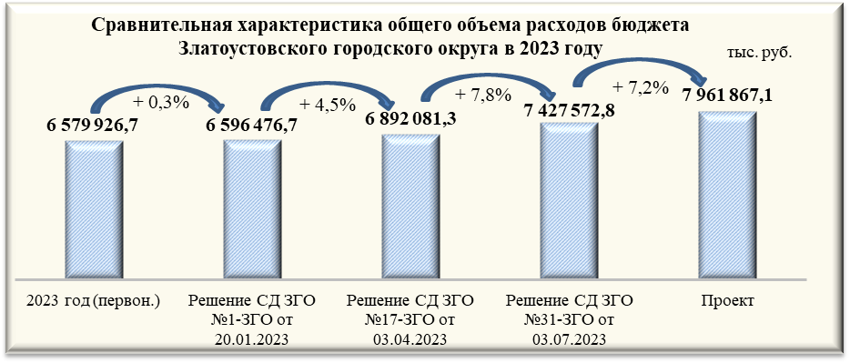
Средства резервного фонда Администрации Златоустовского городского округа на 2023 год увеличиваются на 5 366,247 тыс. рублей и составят 89 221,80 тыс. рублей.
Изменение объема резервного фонда Администрации ЗГО обусловлено:
- перераспределением бюджетных ассигнований главным распорядителям бюджетных средств по соответствующим муниципальным программам в сумме 39 694,0 тыс. рублей;
- увеличением резервного фонда Администрации ЗГО в сумме 34 327,75 тыс. рублей. Согласно пояснительной записке Финансового управления ЗГО данные средства зарезервированы в том числе: на выплату единовременной денежной компенсации на медицинское обслуживание муниципальных служащих – 9 276,6 тыс. рублей, на награждение участников, лауреатов, победителей конкурса «Учитель года» - 450,0 тыс. рублей, на строительство ледовых городков - 6 999,0 тыс. рублей, на новогодние представления в ДК «Металлург» - 3 000,0 тыс. рублей, то есть установленные целевые направления расходования бюджетных средств являются предвиденными, но не отражены по соответствующим кодам бюджетной классификации расходов бюджетов Российской Федерации.
В соответствии с пунктом 3 Порядка использования бюджетных ассигнований резервного фонда Администрации Златоустовского городского округа, а также средств, иным образом зарезервированных в составе утвержденных бюджетных ассигнований, утвержденного постановлением Администрации ЗГО от 28.12.2015г. №507-П (далее – Порядок №507-П), средства резервного фонда направляются на финансовое обеспечение непредвиденных (незапланированных) расходов.
Под непредвиденными (незапланированными) расходами понимаются расходы, вызванные потребностями органов местного самоуправления ЗГО, носящие случайный, но вероятный характер, возникновение которых при составлении, рассмотрении и утверждении бюджета округа нельзя было предвидеть (пункт 5 Порядка №507-П).
При составлении Проекта решения о внесении изменений в бюджет уже предполагаются расходы, имеющие целевое направление: расходы на выплату единовременной денежной компенсации на медицинское обслуживание муниципальных служащих, на награждение участников, лауреатов, победителей конкурса «Учитель года», на строительство ледовых городков, новогодние представления в ДК «Металлург».
Таким образом, данные расходы не отвечают понятию непредвиденных (незапланированных) и не могут учитываться в составе резервного фонда Администрации ЗГО, а должны быть распределены главным распорядителям бюджетных по соответствующим кодам бюджетный классификации расходов.

В 2024 году Проектом планируется увеличение прогнозируемого общего объема доходов и общего объема расходов бюджета на 14 233,73 тыс. рублей (на 0,2 %).
Общий объем доходов и расходов на 2025 год не изменяется.
Дефицит Златоустовского городского округа на 2023 годов не изменяется и составит 286 053,99 тыс. рублей.

3. Проектом предлагается дополнить текстовую часть Решения о бюджете положениями об установлении размера денежной компенсации в размере 18 рублей 70 копеек на медицинское обслуживание муниципальных служащих Златоустовского городского округа, а также лиц, замещавших должности муниципальной службы Златоустовского городского округа, получающих пенсию за выслугу лет.
При этом, текстовая часть Проекта решения о внесении изменений в бюджет не соответствует проекту решения Собрания депутатов ЗГО «Об утверждении Положения о ежегодной единовременной денежной компенсации на медицинское обслуживание муниципальных служащих Златоустовского городского округа, а также лиц, замещавших должности муниципальной службы Златоустовского городского округа, получающих пенсию за выслугу лет» (далее – Проект Положения), которым предусмотрено, что решением Собрания депутатов ЗГО о бюджете Златоустовского городского округа на соответствующий финансовый год и плановый период устанавливается минимальный размер денежной компенсации, а не размер денежной компенсации, рассчитываемый как произведение минимального размера денежной компенсации и поправочного коэффициента в зависимости от стажа муниципальной службы.
Кроме того, предлагаемый в Проекте решения о внесении изменений в бюджет размер денежной компенсации является неверным, так как согласно расчету потребности средств бюджета на выплату денежной компенсации на медицинское обслуживание муниципальных служащих ЗГО, а также лиц, замещавших должности муниципальной службы ЗГО, получающих пенсию за выслугу лет, представленному к Проекту Положения, минимальный размер денежной компенсации планируется в размере минимального размера оплаты труда с районным коэффициентом – 18,7 тыс. рублей.

На основании вышеизложенного Контрольно-счетной палатой ЗГО предложено:
- Финансовому управлению Златоустовского городского округа:
1) уточнить текстовую часть Проекта решения о внесении изменений в бюджет в части установления минимального размера денежной компенсации на медицинское обслуживание муниципальных служащих Златоустовского городского округа, а также лиц, замещавших должности муниципальной службы Златоустовского городского округа, получающих пенсию за выслугу лет;
2) уточнить размер минимального размера денежной компенсации на медицинское обслуживание муниципальных служащих Златоустовского городского округа, а также лиц, замещавших должности муниципальной службы Златоустовского городского округа, получающих пенсию за выслугу лет.
3) распределить расходы в сумме 19 725,6 тыс. рублей: на выплату единовременной денежной компенсации на медицинское обслуживание муниципальных служащих – 9 276,6 тыс. рублей, на награждение участников, лауреатов, победителей конкурса «Учитель года» - 450,0 тыс. рублей, на строительство ледовых городков - 6 999,0 тыс. рублей, на новогодние представления в ДК «Металлург» - 3 000,0 тыс. рублей по главным распорядителям бюджетных средств по соответствующим кодам бюджетной классификации расходов бюджетов бюджетной системы Российской Федерации.

2. Собранию депутатов Златоустовского городского округа рассмотреть проект решения Собрания депутатов ЗГО «О внесении изменений в бюджете Златоустовского городского округа на 2023 год и плановый период 2024 и 2025 годов» и принять его с учетом исполнения Финансовым управлением ЗГО предложенных рекомендаций.

Председатель Контрольно-счетной палаты
Златоустовского городского округа О. С. Кальчук

Решение Собрания депутатов Златоустовского городского округа от 03.11.2009 г. №82-ЗГО «О Положении о бюджетном процессе муниципального образования - Златоустовский городской округ»
Решение Собрания депутатов Златоустовского городского округа от 10.10.2011 г. №60-ЗГО «Об утверждении Положения о Контрольно-счетной палате Златоустовского городского округа»

